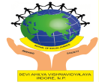
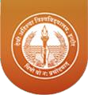
SCHOOL OF SOCIAL SCIENCES

UGC –Centre with Potential for Excellence in Social Sciences DEVI AHILYA VISHWAVIDYALAYA, INDORE
NAAC Accredited ‘A+’ Grade University
Takshashila Campus, Khandwa Road, INDORE 452001(M.P.), Telephone (office) 0731-2362140,0731-2362150 E-mail: soss.davv@gmail.com, Website: http://www.soss.dauniv.ac.in/

List of Awards By Students of School of Social Sciences: 2020-21

S.No | Name | Event | Date | Organized By | Position
 | HARSHITA DAVE  B.A. 2 ND SEMESTER SOCIOLOGY | PANT NAGAR NATIONAL LEVEL DEBATE COMPITITION | JANUARY 2021 | G B PANT UNIVERCITY PANTNAGAR UTTARAKHAND | 2ND
 | HARSHITA DAVE | NATIONAL LEVEL DABATE COMPETITION | DECEMBER 2020 | GIRLUP PHOENIX | 2ND
 | HARSHITA DAVE | NATIONAL ELOCUTION COMPETITION | NOVEMBER 2020 | SOSS | 3RD
 | HARSHITA DAVE | DEBATE COMPETITION | FEBRUARY 2021 | ABVP INDORE | 1ST
 | HARSHITA DAVE | ONLINE ELOCUTION | FEBRUARY 2021 | TNB THE NEW BHARAT | 1ST
 | HARSHITA DAVE | ELOCUTION DISTERICT LEVEL | JANUARY 2021 | NEHRU YUVA KENDRA SANGATAHN INDORE | 1 ST
 | HARSHITA DAVE | ONLINE SPEECH COMPITITION | DECEMBER 2020 | SIR VISHVESHVARAIYA COLLEGE OF TECHNOLOGY PUNE | 2ND
 | HARSHITA DAVE | ONLINE PANEL DISCUTION | MARCH 2021 | FINCLUBS VIRTUAL | 1ST
 | ANUSHA MISHRA  B.A. GEOGRAPHY 2 ND SEMESTER | ONLINE PANEL DISCUTION | MARCH 2021 | FINCLUBS VIRTUAL | 1ST
 | ANUSHA MISHRA | UNIVERCITY LEVEL SELECTION DEBATE | JANUARY 2021 | DAVV | 1ST
 | ANUSHA MISHRA | ELOCUTION | DECEMBER 2020 | NYKS | 1ST
 | VINI JOSHI  B.A. GEOGRAPHY  2ND SEMESTER | SLOGAN COMPETITION | JANUARY 2021 | M P POLLUTION CONTROL BOARD | 2ND

GUEST LECTURE / WORKSHOP/WEBINAR

- DIKSHARAMBH 2020-21
28 th October 2020 to 31 st October 20202

Day 1- inauguration program / dr. abhay bedkar
Day 2- subject orientation program
Day 3- NSS orientation program / Dr. prakash gardhwal
Day 4- Guest Speaker –Dr. shreesh k pathak / Valedictory Function- divyansh Kothari, dr prashant choubey ,

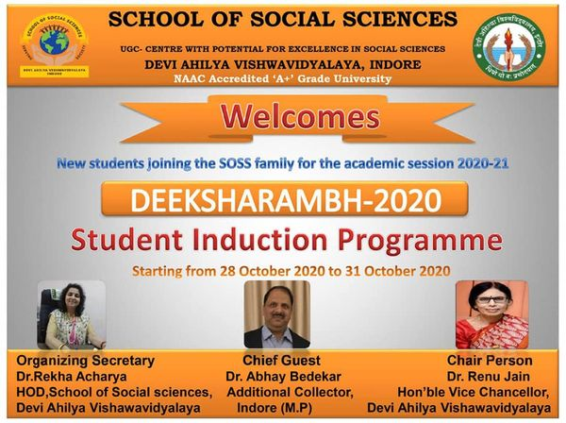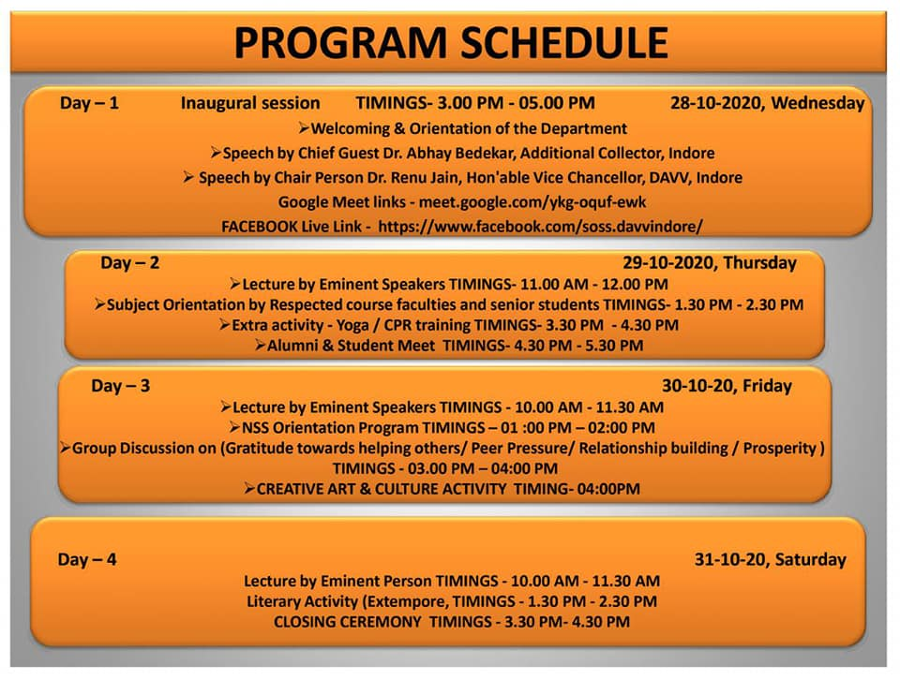

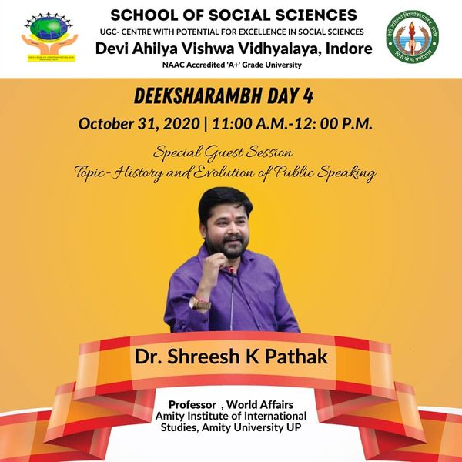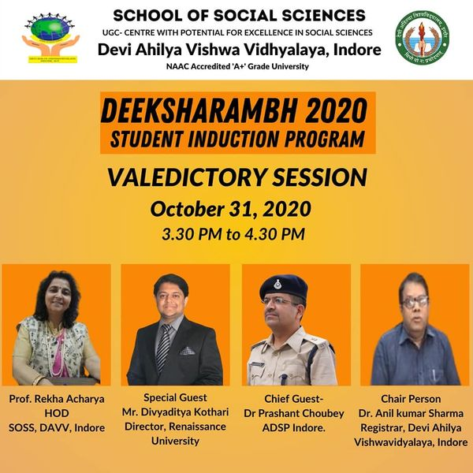

- Special guest Lecture

Date- 24 December 2020
Topic - Relevance of Public Administration and Public Policy in Future Perspective.
Speaker - Dr. Nemi Chand Goliaya/ University of Punjab

School of School of Social Sciences, DAVV had organized a guest lecture on Relevance of Public Administration and Public Policy in Future Perspective. It was for the students of MBA Public Administration and Policy, MA Political Science in particular and all other streams of social sciences in general. It was digitally conducted on 24 December 2020. for the lecture was, who is presently working with, as an Assistant Professor having specialized in Social Sciences (Public Administration) and holds a 16 years of teaching experience. Apart from this he is well known or his empirical researches in public policy, where he have written not less than 30 research papers and one book. Dr. Rekha Acharya, H.O.D, School of Social Sciences (SOSS) felicitated Dr. Nemi Chand Goliaya for the Guest Lecture. Dr. Shilpa Kumrawat, Lecturer, MBA Public Administration and Policy, SOSS coordinated the special Guest Lecture. In his lecture doctor Nemi Chand Goliaya discussed almost every aspect of public administration, starting from the evolution of Public Administration to the contemporary change in paradigm of Public Administration. He also introduced the participants to many exclusive examples and the challenges which are faced by Public Administration at large with the reference to various on-goings. He also shared his own experience and views on the relevance of Public Administration in India. As India is a very different and diverse nation and Public Administration evolved in America, so the applicability of Public Administration have shaped itself for the effective utility in India.

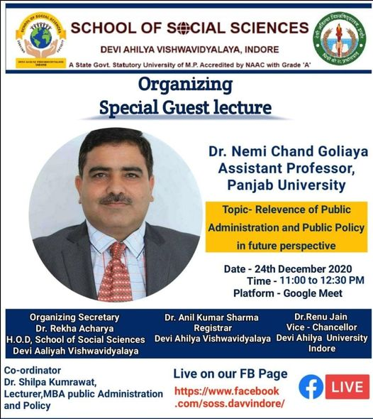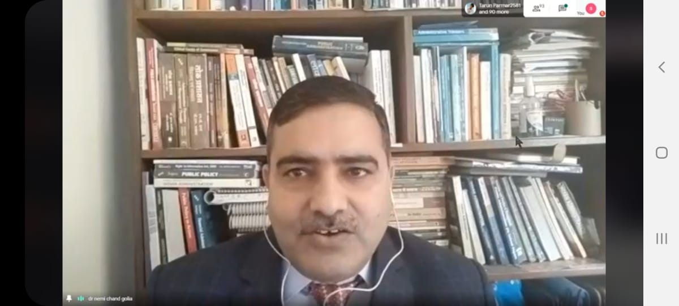

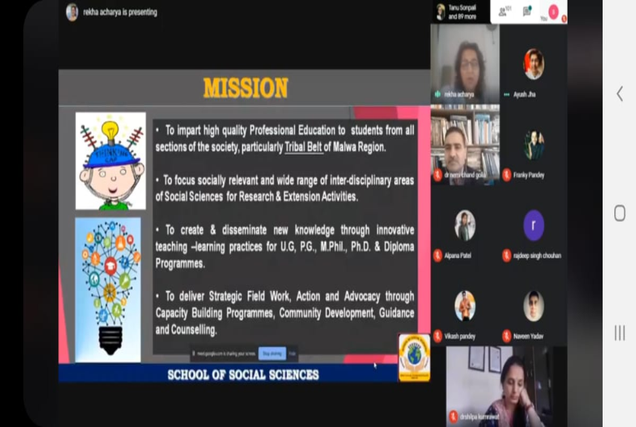

- SPECIAL GUEST LECTURE / WORKSHOP
SUSTAINABLE COMMUNICATION STRATEGIES
28 January 2021.
Mr. Prashant Gangrade General Manager, Tata Classedge

REPORT

School of Social Sciences, DAVV, Indore has organized a guest lecture cum workshop on
;Sustainable Communication Strategies
Resource person for the workshop was
. He discussed about various strategies about effective communication along with
the barriers of communication. He also shared various tips for enhancing speaking and
listening abilities, importance of communication in corporates. The session was organized for
all UG and Management PG students of SOSS. Total participants who attended the session
were more than 75. The session was conducted on google meet platform and also streamed
live on facebook.Organizing secretary for the workshop was Prof. Dr. Rekha Acharya, Head,
School of Social Sciences, DAVV, Indore. Dr. Lavina Singh, Visiting Faculty, SOSS was the
programme coordinator and Ms. Tanu Sonpali, student,MBA Pub Ad and Mr. Gambhir
Khaddar, student of MA Clinical Psychology were the student coordinator.
Links for workshop:
Google meet Link: https://meet.google.com/sop-gjry-upi
https://www.facebook.com/soss.davvindore/videos/1057219411464465

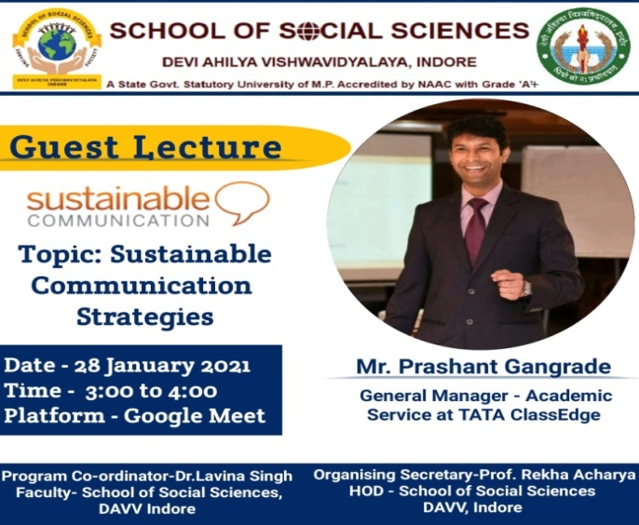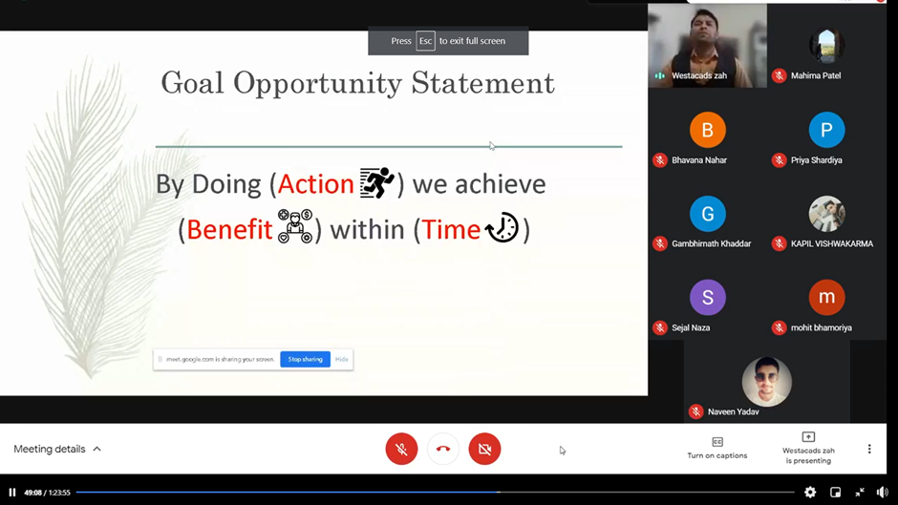

- WORKSHOP
SAHYOG COUNSELLING CELL
SCHOOL OF SOCIAL SCIENCES
11TH AND 12TH FEBRUARY 2021

REPORT

SAHYOG Counselling Cell of School Of Social Sciences, DAVV* is organizing two day capacity enhancement workshop (online mode) on *11th and 12th February 2021*.
Details of the workshop are as follows :
*DAY 1*
*Topic - Basics of Clinical Hypnosis*
*Hypnosis- Reprogram your Mind*
Hypnosis the word itself is enough to make you feel curious .The technique of hypnosis has always been an interesting field, So here is a chance to know about hypnosis .
*Facilitated by*: *Dr. Sachin ku. Dwivedi*
Rehabilitation Psychologist.
*Date* :-11/02/2021
*Time* :- 1:00 to 2:30 pm
*DAY 2*
*Topic- Introduction to Narrative Therapy*
Narrative Therapy -Deliverance from stumbling blocks
To reach new heights its important to set your past free and know about your inner insights come learn with us The Art of Narrative Therapy .
*Facilitated by*: *Ms. Aishwarya Raje*
Clinical Psychologist (RCI)
*Date* : 12/02/2021,
*Time*:1:00 to 2:30 pm.
To register yourself please click on the link provided below :
https://forms.gle/wxhmGrMYhT8jkiKP8
Regards,
Ms. Ayushi Misra
Programme coordinator
8982457771
*Prof. Rekha Acharya*
Head of Department,
School of Social Sciences,
DAVV, Indore

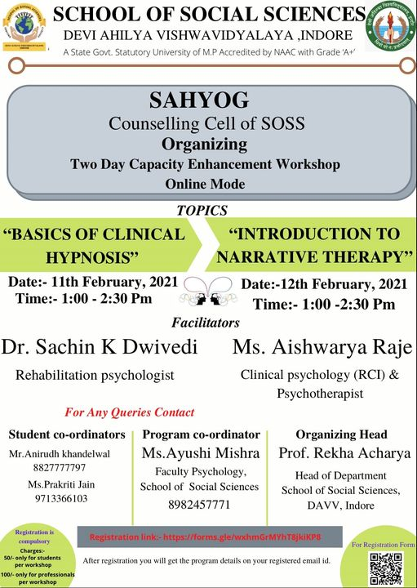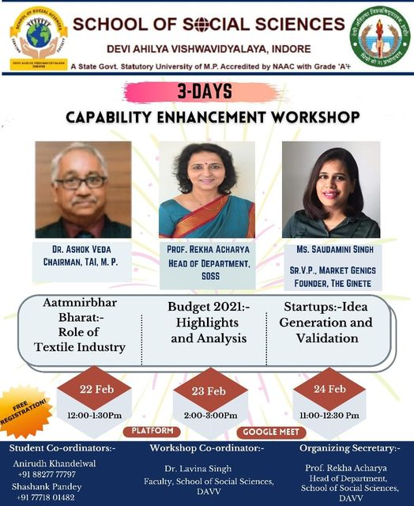

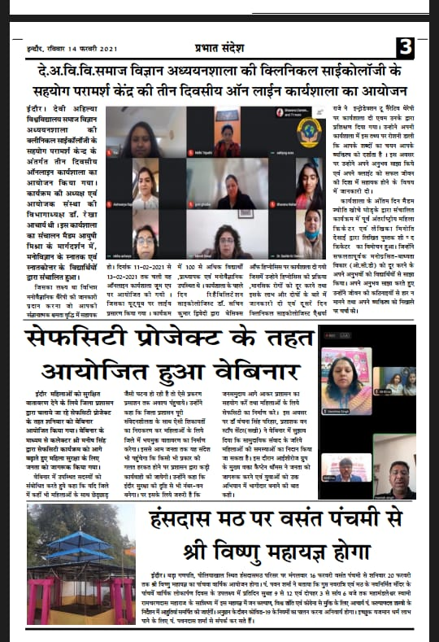

- SPECIAL GUEST LECTURE
LECTURE ON SANT RAVIDAS JAYANTI
'सामाजिक समरसता में संत रविदास का योगदान'
DR. JAGDISH CHOUHAN /DR. P.N. MISHRA/ SHRI MOHAN GIRI
DATE – 27/02/2021
VENUE- RAMANI HALL SOCS
TIME- 11-2

REPORT

"संत रविदास किसी जाति या वर्ग के संत नहीं, बल्कि देश के संत हैं!"

उक्त विचार समाज विज्ञान अध्ययन शाला,देवी अहिल्या विश्वविद्यालय में आयोजित संत रविदास जयंती पर परिचर्चा के दौरान की गई। परिचर्चा के विषय पर विद्वत वक्ताओं ने अपने ओजपूर्ण विचार रखें।
कार्यक्रम का शुभारंभ विश्वविद्यालय के कुलगीत एवं सरस्वती वंदना से हुआ। इसके पश्चात कार्यक्रम में स्वागत एवं विषय प्रवेश बताते हुए समाज विज्ञान अध्ययन शाला की विभागाध्यक्ष डॉ रेखा आचार्य ने बताया कि संत रविदास की मुख्य शिक्षा जो आज भी हमारे लिए प्रेरणा स्त्रोत है, वह यह है कि- कर्म के आधार पर कोई कार्य छोटा या बड़ा नहीं होता बल्कि लगन से किया गया हर कार्य महान है। आगे उन्होंने बताया एवं विद्यार्थियों को मार्गदर्शन दिया कि लगन के साथ-साथ समय का पालन अनुशासन व स्वाभिमान और अंधकार के गर्त में मरती मनुष्यता को पुनः जागृत करने की आवश्यकता है।
इसी कड़ी में माननीय मुख्य अतिथि डॉ. जगदीश चौहान जी ने विद्यार्थियों से अनुरोध किया कि हमारे वैभवशाली इतिहास को पुन: जागृत करने हेतु व समाज में फैली कुप्रथाओं को तोड़ने के लिए युवा शक्ति को संत रविदास द्वारा दी गई समरसता की भावना अपने ह्रदय में उजागर करनी होगी।
संत रविदास के जीवन से जुड़ी एक महत्वपूर्ण घटना का वर्णन करते हुए डॉ. पी.एन. मिश्रा ने बताया कि एक बार संत रैदास ने मां गंगा से पूछा कि- मैं तो अछूत हूं फिर मेरे बुलाने पर आप क्यों आए? तब मां गंगा ने उत्तर दिया कि तुम अछूत इसलिए हो क्योंकि लोभ, काम, मोक्ष, ईर्ष्या तुम्हें छू नहीं सके हैं इसलिए तुम मुझे प्रिय हो!
मुख्य वक्ता आदरणीय मोहन जी गिरी ने अपने उद्बोधन में संत रैदास के जीवन की महत्वपूर्ण घटनाएं बताने के साथ-साथ चंद्रशेखर आजाद की पुण्यतिथि पर उन्हें याद करते हुए उनकी वीरता का वर्णन किया। इस प्रकार कार्यक्रम सफलतापूर्वक संपन्न हुआ।
आभार प्रदर्शन कार्यक्रम समन्वयक श्रीमती सारिका दीक्षित ने किया एवं कार्यक्रम का संचालन विद्यांश पांडे और *सुरभि शुक्ला ने किया।
समन्वयन रौनक उपाध्याय ने किया |

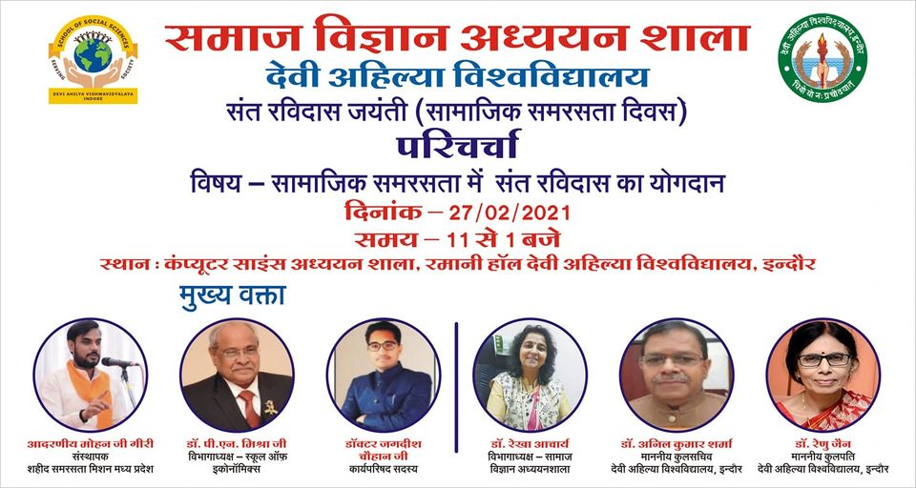
- WORKSHOP
PREVENTION OF DRUG ABUSE
SHRI PRAVEEN SHRIVASTAV ( DIRECTORE- HAPPY HOME REHABILITATION CENTER)
DATE- 3/03/2021
TIME – 1 PM TO 3 PM
VENUE- RAMANI HALL SOCS

REPORT
ड्रग्स और अल्कोहल आदत नहीं बल्कि व्यसन है, आप अपनी आदतों में परिवर्तन और सुधार कर सकते लेकिन व्यसन पूरी तरह एक बिमारी है जिसका इलाज किया जा सकता है |
यह बात DAVV की समाज विज्ञान अध्ययनशाला में (Prevention of Drug Abuse) आयोजित कार्यशाला में हैप्पी हॉम रिहेबिलिटेशन के डायरेक्टर श्री प्रवीण श्रीवास्तव ने कही | उन्होने कहा कि स्कूल और कॉलेजों में विद्यार्थीयों की संगति भी ड्रग्स की रोकथाम के लिए एक महत्वपूर्ण कारक होती है | हमारे मित्र, हमारा परिवार और हमारा समाज यदि ड्रग्स के रोकथाम के प्राथमिक प्रयास करेगा तभी इससे छुटकारा पाया जा सकता है |
कार्यक्रम के प्रारम्भ में संस्था की विभागाध्यक्ष डॉ. रेखा आचार्य ने स्वागत भाषण दिया साथ ही उन्होंने कार्यशाला के विषय पर विस्तृत प्रकाश डाला ,उन्होने कहा कि ड्रग्स न केवल एक नशा है बल्कि वह समाज के नाश का कारण भी बन जाता है, एक व्यक्ति के नशे की आदत पूरे परिवार और पूरे समाज के लिए परेशानी का सबब बन जाती है | युवाओं में इस नशाखोरी की आदत के कारण उनके पूरे भविष्य पर प्रश्न चिन्ह लग जाता है |
कार्यक्रम की अध्यक्षता कर रहे युनिवर्सिटी के प्रॉक्टर डॉ अशोक कुमार शर्मा ने भी विषय पर प्रकाश डालते हुए उच्च शिक्षा के क्षेत्र में पाठ्यक्रमों एवं अकादमियों के माध्यम से युवा जागरुकता और रोकथाम के कारकों पर प्रकाश डाला |
इस अवसर पर कार्यक्रम के अतिथि के रूप में उपस्थित कम्प्यूटर साईंस के डीन डॉ संजय तनवानी ने नशे से रोकथाम के लिए समाज सेवा ,आध्यात्मिक सोच और अच्छी संगति को महत्ता देने पर प्रकाश डाला एवं संदीप दुबे ने भी नशाखोरी से निपटने के लिए युवा जागरुकता पर जोर दिया |
कार्यक्रम के अंत में रौनक उपाध्याय ने उपस्थित अतिथियों और वक्ताओं का आभार प्रदर्शन किया |
संचालन विद्यांश दूबे एवं अनुषा मिश्रा ने किया |

IMAGES

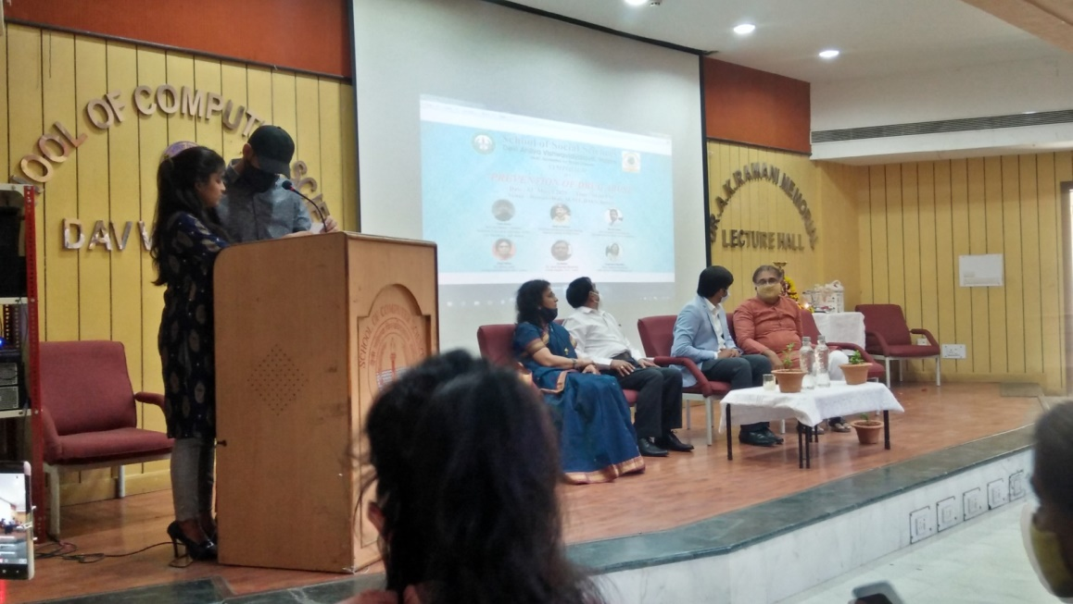

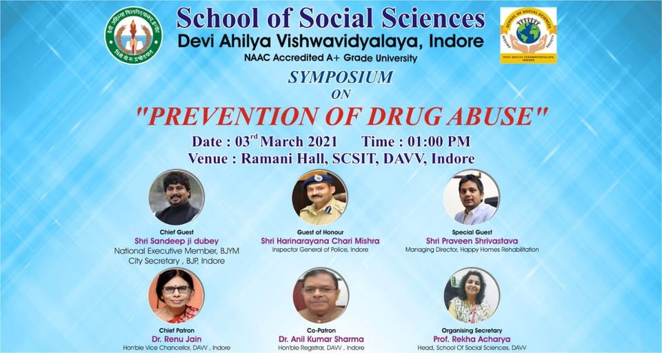

- ONLINE WEBINAR / GUEST LECTURE
CRIME AGAINST WOMEN
DATE- 8/03/2021 ( INTERNATIONAL WOMENS DAY)
Dr. Vanchana Singh Parihar (Administrator, One Stop Center; Ministry of
Women and Child Development and Nodal Officer of Safety Program Indore)
Mrs. Manisha Pathak Soni (SP Indore Police)
Smt. Shubhangi Majumdar (Assistant Director, Ministry of Women and Child Development, Madhya Pradesh)
Smt. Shakuntala Mishra (Administrator, One Stop Center &#39;Sakhi&#39; Ministry of Women and Child Development, Ratlam)

REPORT
Over the last few decades, India has witnessed phenomenal growth. In-spite of all growth and
development, women are still victims of horrendous crimes.
According to a report of the UN published in 1980 “Women constitute half of the world’s
population, perform nearly two third of work hours, receive one tenth of world’s population,
perform nearly two third of work hours, receive one tenth of world’s income and fewer than
one hundred percent of world’s property.”. Right from the time of her birth or even before a
girl could become victim of a crime or target of a crime. Just as the stages vary, nature of
crimes varies too. All these stages woman quietly suffers or even if raises her voice it is
silenced or suppressed… she neither knows she has rights to fight these crimes and what
remedies are available in law to protect herself. It is time women rise to protect themselves.
In the ancient Indian women held a high place of respect in the society as mentioned in
Rigveda and other scriptures. Volumes can be written about the status of our women and their
heroic deeds from the vedic period to the modern times. But later on, because of social,
political and economic changes, women lost their status and were relegated to the
background. Many evil customs and traditions stepped in which enslaved the women and tied
them to the boundaries of the house.
“The Semantic meaning of „crime against women‟ is direct or indirect physical or mental
cruelty to women. Crimes which are „directed specifically against women‟ and in which
„only women are victims‟ are characterized as „Crime Against Women‟3 .
Crimes against women are of various types as crimes involving sex for economic gains
including prostitution, wrongful confinement, trafficking, dowry extortion, rape, assault,
harassment at work place, gang rape, acid attack, kidnapping and other immoral acts are
injurious to the society. Under the IPC (Indian Penal Code) crimes against women include
rape, kidnapping and abduction, homicide for dowry, torture, molestation, harassment and
also the importation of girls.

On the occasion of International Women&#39;s Day, March 8,2021, a webinar was organized
by the School of Social Sciences of Devi Ahilya University on topics like crime against
women and women empowerment. The special purpose of this webinar was to make all the
students aware and develop such thinking on how to solve this problem.

The program was organized under the leadership of Prof. Renu Jain, Honourable Vice
Chancellor of Devi Ahilya Vishwavidyalaya, Indore and Dr. Rekha Acharya, Head of
Department of Social Sciences. The webinar was very interesting and informative.
Prof. Renu Jain (Honourable Vice Chancellor,DAV,Indore) while inaugurating the
program said that International Women&#39;s Day is not an ordinary day. In the early 1900s, a
period of expansion and unrest came in the industrialized world, due to the inequality being
faced by women at that time, women in America campaigned for their rights. Due to this this
happened in many countries and for this reason 8 March was celebrated as International
Women&#39;s Day. Further explaining the meaning of women&#39;s freedom and equality, sharing Dr.
Madhuri Kantikar&#39;s statement &quot;A Soldier Has No Gender&quot; said that we are a person before
being a woman and we have to be aware ourselves.
Describing the importance of education, she said that education is such a weapon with which
we can fight all kinds of battles. She said that we have to develop such a thinking that we can
know how to come out from these crimes. &quot;Vikas of a woman means development of a
generation&quot; he said saying that it is very important for us to educate every woman so that she
can lead her independent life ahead.
Dr. Rekha Acharya welcomed the guests of the program and entering the topic said that it is
not only the responsibility of the government or policemen to stop the increasing crimes. She
shared some facts and figures which were perhaps quite shocking. If we talk about the
average record only, 87 rape cases were reported every day in 2019 and 4,05,861 crimes
against women were registered in the whole year which increased by 7% from 2018. Whereas
a report by the National Crime Records Bureau (NCRB) states that 3,78,263 cases of crime
against women were registered in 2018.
graced the event by attending the event as
the chief guest and sharing information about some important apps, apps like MP ECOP,
CITIZEN COP, CRIME WATCH, Has proved to be very helpful. He told that through a
website like Indorepolice.org, any case can be easily reported. Therefore, in case of any
problem, you can take the help of the police, 100 number is always available. Giving best
wishes on International Women&#39;s Day, she said that women have to become aware and
empowered so that they can protect themselves.
addressed all the students by joining the program as a
special guest speaker. Asking a question, he said that crime happens with a weak person, now
we should think that how a woman is weak. We have to make women aware by giving right
information with right education. Many schemes have been formed by the government to
increase awareness among women in every way. He told that we can use both the toll free
number 1098 and 181 whenever we find any woman or child suffering from trouble.
Explaining the meaning of equality, he said that all of us have made such a belief that
equality means role reversal but equality is the definition of equal rights, decisions, and equal
citizenship. He went ahead and told that every woman has the right to be born. Describing the
Anganwadi, he mentioned &quot;Shaurya Dal&quot; and the most unique initiative of the Madhya
Pradesh government, whose workers protect women from crime and violence against women
at the ground level. He mentioned many schemes made for women and also gave information
about the Safe City Project.

joined
this program as a speaker and told women about the provisions of CrPC and IPC laws. It is
important to be aware of this so that she can protect herself and become an aware woman. He
told what is the role of One Stop Center in protecting and helping women.
joined as speaker and said that due to the lockdown, cases
like domestic violence, physical and mental violence were doubled. Describing about the 112
app and 112 single emergency number, he said that this number is available 24 hours in the
service of women.
Dr. Sarika Dixit (Faculty, School of Social Sciences) Dr. Lavina Singh (Faculty,
School of Social Sciences) hosted the program thanked all the guests and ended the program
by expressing thanks to all the students for their help. .
*&quot;Yatra Narinaam Pujyante, Tatra Devta Ramante&quot;* In our scriptures, the respect of women
has been considered first. If we learn anything from the knowledge of Gita, it is that Dharma
Yuddha is Karma Yudh, that is, it is our fight and for this every woman should come forward.
Every woman has equal right to be aware, empowered and educated.
Google Meet Link :-* https://meet.google.com/jbu-njzz-rxi

*YouTube Live Link :-
* https://www.youtube.com/channel/UCNgmt8xsq_DEZBL2D0Xq26A

IMAGES

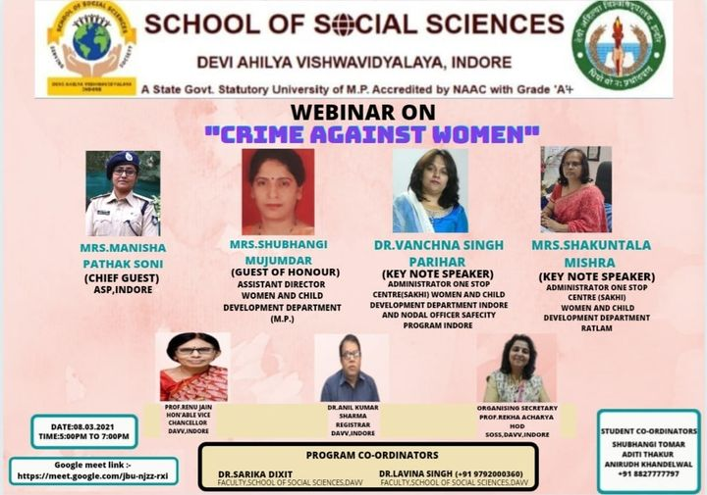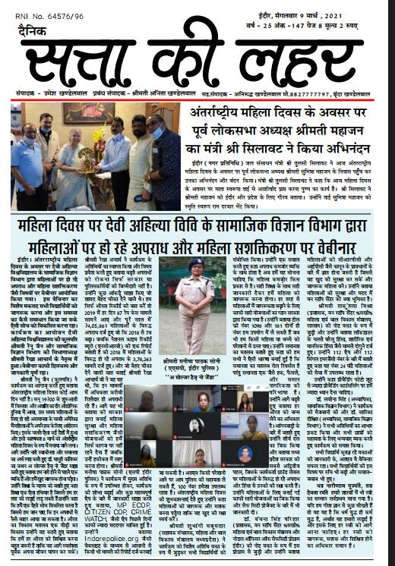

- AZADI KA AMRIT MAHOTSAV
GUEST LECTURE AND CITATION PROGRAM
DATE – 20/03/2021
TIME- 2 TO 4 AM
SPEAKER- SHRIMATI TARA GANDHI BHATTACHARYA

आजादी अमृत महोत्सव
समाज विज्ञान अध्ययनशाला
देवी अहिल्या विश्वविद्यालय , इन्दौर
( स्वतंत्रता संग्राम सेनानि / आज़ादी के गुमनाम नायकों के सम्मान में)
सम्मान कार्यक्रम -
आदरणीय श्री नरेन्द्र सिंह तोमर
( स्वतंत्रता संग्राम सेनानी सन 1930 के भारत छोड़ो आंदोलन में महात्मा गांधी के साथ सक्रिय भागीदारी )
व्याख्यान कार्यक्रम -
विषय -
' जरा याद उन्हें भी कर लो '
( स्वतंत्रता आंदोलन के गुमनाम सेनानियों के अनुकरणीय योगदान पर चर्चा)
वक्ता - श्रीमती तारा गांधी भट्टाचार्य
( granddaughter of mahatma gandhi)
अध्यक्ष - राष्ट्रीय गांधी संग्रहालय
गांधी शांति एवं दर्शन समीति
कस्तूरबा गांधी राष्ट्रीय स्मारक ट्रस्ट
दिनांक - 20 मार्च 2021
(शनिवार)
समय - सांय 4 से 5
माध्यम - Online Google Meet
https://meet.google.com/dav-otdi-cid

REPORT

मुझे अटपटा लगता है जब लोग मुझे महात्मा गांधी की सुपोत्री कहते हैं ,मैं तो मोहनदास करमचंद गांधी की पोती हूँ ,क्योंकि महात्मा गांधी पर पूरे राष्ट्र और पूरी विश्व मानवता का अधिकार है वे परिवार, समाज, जाति और रिश्तों-सम्बन्धों के ताने-बाने में नहीं बुने जा सकते |
उनका जीवन दर्शन और व्यक्तित्व ,कृतित्व तथा चरित्र पूरी तरह से मानवता की सेवा में समर्पित रहा जिसे उन्होने स्वतंत्रता संग्राम का मुख्य ध्येय बनाकर स्वतंत्रता प्राप्त की |
यह बात प्रसिद्ध गांधीवादी विचारक, पर्यावरण कार्यकर्ता महात्मा गांधी जी की सुपोत्री एवं चक्रवर्तिन राजगोपालाचारी की दौहित्र श्रीमती तारा गांधी भट्टाचार्य जी ने कही वे आजादी का अमृत महोत्सव कार्यक्रम के अंतर्गत देवी अहिल्या विश्वविद्यालय की समाज विज्ञान अध्ययनशाला द्वारा आयोजित ऑनलाइन व्याख्यान में कही |
उन्होंने स्वतंत्रता के गुमनाम नायकों की स्मृति में अज्ञातकुलनामा सैनानियों को श्रृद्धांजली अर्पित की | साथ ही महात्मा गांधी, कस्तूरबा गांधी, नेहरु, सरदार पटेल जैसे प्रभृति राष्ट्रनायकों के जुड़ी अपनि स्मृतियों को साझा किया | उन्होंने बताया कि आजादी के दिन पूरा देश स्वतंत्रता की खुशियाँ मना रहा था लेकिन दिल्ली के दंगों में उनके पिता स्व. श्री देवदास गांधी हिन्दुस्तान टाईम्स में पत्रकारिता धर्म को जोखिमों के साथ पूरा कर रहे थे, उनकी माता लक्ष्मी इस लिए दुखी थी कि बापू कलकत्ता से आकर जब दिल्ली का यह हाल देखेंगे तो हम अहिंसा के उस पुजारी से किस प्रकार नज़रे मिला पाएंगे |
बापू की स्मृति को याद करते हुए वे कहतीं है कि उस दौर की राजनीति बहुत सहिष्णु थी, जब बापू ने स्वतंत्रत भारत के पहले राष्ट्रपति के रूप में राजेन्द्र प्रसाद का नाम प्रस्तावित किया तब उनके नाना चक्रवर्तिन श्री राजगोपालाचारी को जरा भी बुरा नहीं लगा और हँसते खिलखिलाते हुए उन्होने सहर्ष इसपर अपनी सहमति दे दी |
गांधी की स्मृति को याद करते हुए उन्होंने विश्वविद्यालय की अध्ययनशालाओं में सर्वोदय विचार मंच की स्थापना का सुझाव दिया |
स्वतंत्रता संग्राम के गुमनाम नायकों को याद करते हुए उन्होंने प्रश्नों के उत्तर भी दिये |
कार्यक्रम का स्वागत भाषण देवी अहिल्या विश्वविद्यालय के माननीय रैक्टर डॉ. अशोक कुमार शर्मा ने दिया जिसमें उन्होंने कार्यक्रम की पृष्ठभूमि पर प्रकाश डाला |
एवं व्याख्यान का विषय प्रवेश समाज विज्ञान अध्ययनशाला की विभागाध्यक्ष डॉ. रेखा आचार्य ने किया, जिसमें उन्होंने विभाग की गतिविधियों एवं कार्ययोजनाओं के विषय में जानकारी दी | उन्होंने परिचर्चात्मक रूप में श्रीमती तारा गांधी भट्टाचार्य जी से प्रश्न भी पूछे |

ज्ञातव्य हो कि आजादी का अमृत महोत्सव कार्यक्रम के अंतर्गत आज 20 मार्च 202 को प्रातः ग्राम पिवड़ाय में निवासरत आजादी के एक समर्पित सेनानि एवं भारत छोड़ो आंदोलन के क्रांतिवीर सर्व श्री नरेन्द्र सिंह जी तोमर (99 वर्ष) का शॉल श्रीफल एवं स्मृतिचिह्न के साथ स्वागत सम्मान किया गया | विश्वविद्यालय के माननीय कुलसचिव डॉ.अनिल कुमार शर्मा, माननीय रैक्टर डॉ.अशोक कुमार शर्मा, विभागाध्यक्ष डॉ रेखा आचार्य, डॉ चंदन गुप्ता जी ने ग्राम पिवड़ाय जाकर उनके प्रति अपना आभार समर्पित किया |
कार्यक्रम का संचालन एवं आभार प्रदर्शन कार्यक्रम अधिकारी सत्यम् सम्राट आचार्य ने किया |
तकनीकी सहयोग डॉ. लवीना अग्रवाल एवं विद्यार्थी केतन नामदेव ने किया |
इस अवसर पर संस्था के वरिष्ठ प्राध्यापकगण एवं विद्यार्थी उपस्थित थे |

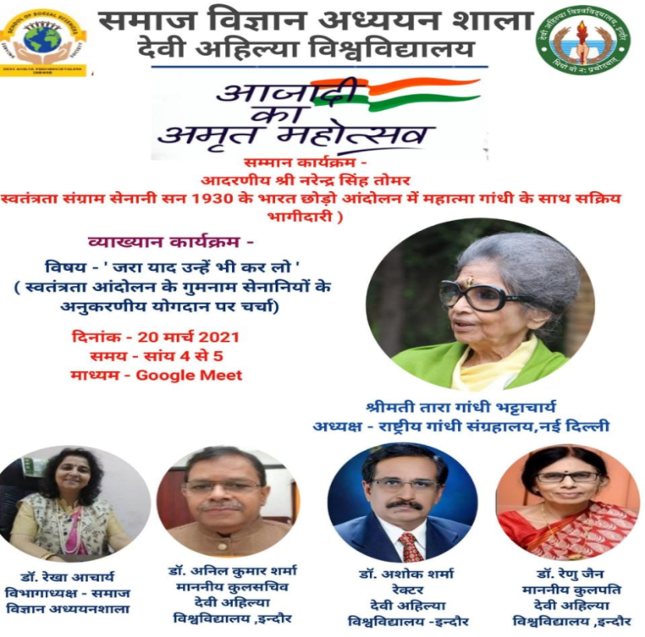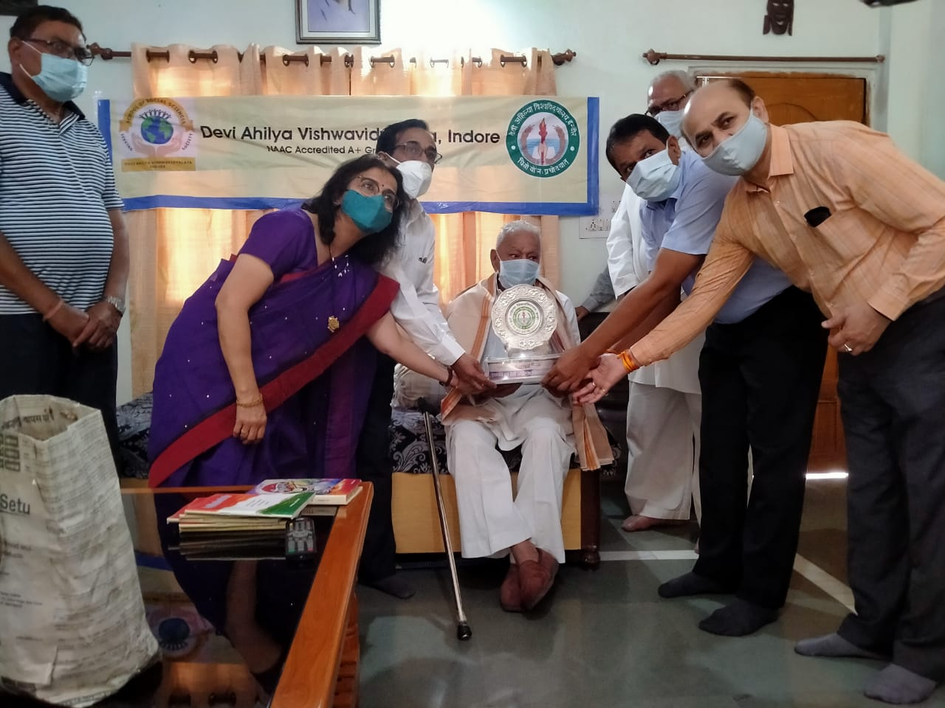

- WORKSHOP
RESEARCH & PUBLICATION ETHICS
10 MAY TO 19 MAY 2021
RESOURCE PERSON- DR . SUMIT NARULA ( DIRECTOR-AMITY SCHOOL OF COMMUNICATION GWALIOR)

Report on 10 day workshop on Research & Publication Ethics
School of Social Sciences, DAVV, Indore has organized 10 Days workshop on “Research & Publication Ethics” from May 10,2021 to May 19,2021 under the guidance of Prof. Rekha Acharya, HOD, School of Social Sciences, DAVV. The resource person for the same was Dr. Sumit Narula, Director, Amity School of Communication, Gwalior (M.P.).
Research scholars and faculty members of department get benefitted from the workshop.
Inaugural and welcome address was given by Prof. Rekha Acharya and she emphasized the importance of ethics and morale in research.
Prof. Narula started his session with the introduction and definition of research ethics. Then he explained about scientific misconduct; falsification and fabrication. He briefed about various publication misconduct and international committees like COPE which prepared rules and guidelines for various publication misconduct. Research scholars learned about conflict of interest, open access journals and its types, DOAJ, plagiarism and its types, software like Turnitin and Urkund for plagiarism. He elaborated in detail about cloned and predatory journal, how to identify them, various data bases like Web of science, scopus etc. and journal finder tools. At the end he also briefed about h-index, g-index, and almetircs. He motivated all participants to open the ORCID account also in order to be recognized at international level.
He provided hands on practice session through- out the workshop. Experiential learning session was provided about various styles of referencing and about reference manager and Mendley application.
During whole workshop Dr. Sumit Narula kept interactive sessions through quizzes, online assignment and other activities.
Total more than 100 participants attended the workshop. On the 10th day of workshop Dr. Lavina Singh, Visiting Faculty & Workshop Coordinator, presented vote of thanks.
All participants filled feedback form through following link:
https://docs.google.com/forms/d/e/1FAIpQLSe_aBRxgGc9m9gLvuSauVAlETeNhGftHFqznEut1m3t76wlHw/viewform?usp=sf_link

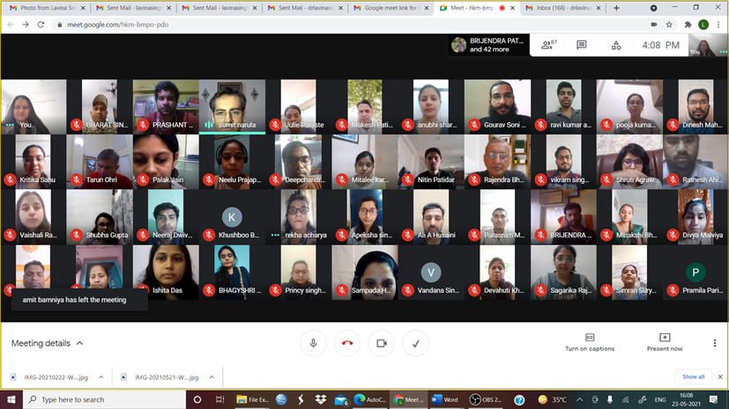
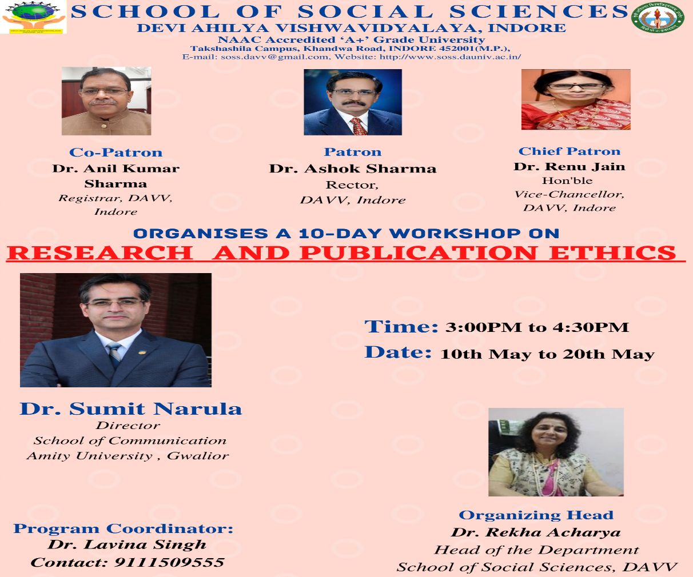

- WOKSHOP
REPORT ON 5 DAYS WORKSHOP ON RESEARCH METHODOLOGY
20 JUNE 2021 TO 2 JULY 2021

REPORT

School of Social Sciences, DAVV, Indore has organized 5 days workshop on Research
Methodology from 28 June 2021 to 2 July 2021under the guidance of Prof. (Dr.) Rekha Acharya,
Head of the Department, School of Social Sciences, DAVV, Indore.
Day 1: 28-06-2021
On inaugural day (Day 1) of workshop, i.e. 28 June 2021 Prof. Rekha Acharya discussed the
importance of various research designs and types for research scholars and welcomed the first
day resource person
. He discussed about process of synopsis preparation in detail.
During his session he emphasized on a researcher must have problem before starting any
research and should have intellectual curiosity. Further he discussed about characteristics of
good research, Do’s and Don’ts of preparing research synopsis, main features of synopsis etc.
Day 2: 29-06-2021
Resource person for day 2 was Prof. Sunil Goel, Professor, Govt. College, Anjad, M.P. &amp; he
discussed about various Ethical Issues in Social Sciences. He explained about 5 W of research
i.e. What, When, How, Why and Where and various code of ethics a researcher must follow.
Day 3: 30-06-2021
Prof. Yateendra Singh Sisodia, Professor and Director, Madhya Pradesh Institute of Social
Science Research, Ujjain was resource person for day 3 and he covered Research Writing topic
in detail. He explained what type of writing skills and critical skills, a researcher should possess
in order to write a good research thesis. He discussed about technicalities related to in text
citation, foot notes citation and referencing styles.
Day 4: 1-07-2021
On day 4 “Review of Literature: What and How” has been covered by Prof. (Dr.) D. K. Verma
Professor &amp; Head, Dr. B.R. Ambedkar University of Social Science, Mhow, M.P. He made us
understand the difference between student and research scholar and explained research in a
simple way by own definition “ Systematic, Original Contribution to Knowledge”. He elaborated
that while doing review of literature try to answer 3 questions:
a) What is your literature?
b) What is the time span of your Review of Literature
c) What do you want to do in review?
And further he discussed about characteristics of good literature review.

Prof. K.S. Gupta, Retired Professor, Mohanlal Sukhdia University, Udaipur, Rajasthan was the
second resource person for day 4. He discussed about the Research Writing in History.
Day 5: 2-07-2021
Prof. K.S. Gupta continued the session on day 5 also and discussed in details about how
theoretical review of literature done in field of history.
The vote of thanks was given by Prof. J.C. Upadhyaya on last day of workshop. Dr. Lavina
Singh was the workshop coordinator and on last day she thanked Prof. Rekha Acharya for her
encouragement and empowerment, and technical team and all research scholars. Total 90
students participated in first 4 days of workshop and for second session on day 4 and day 5 there
were 35 students participated. All five days session were streamed live on facebook. Mr.
Abhishek Pawar, Student, MA Political Science contributed in brochure designing. Ms. Ayushi
Mishra, Research Scholar, contributed in two days live streaming.

FB live links:
Day 1: https://fb.watch/6Z-FhYiz44/
Day 2: https://fb.watch/6Z-GW1OPpG/
Day 3: https://fb.watch/6Z-Ijbv6Ya/
Day 4: https://fb.watch/v/1pUq9pNX3/
Day 4: second session: https://fb.watch/6Z-K_rhyCt/
Day 5: https://fb.watch/6Z-MRgaUmI/

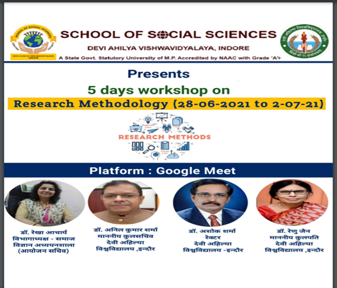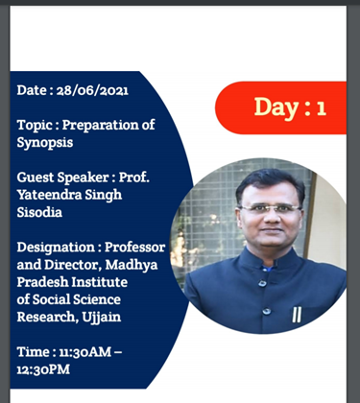

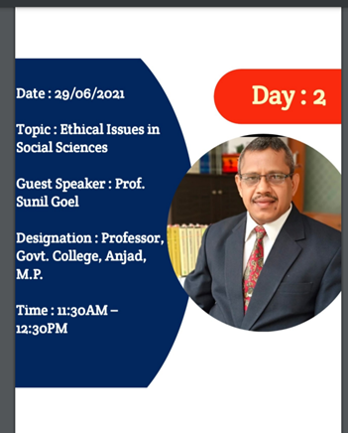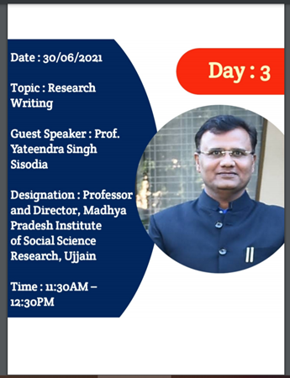

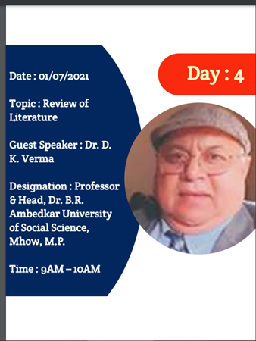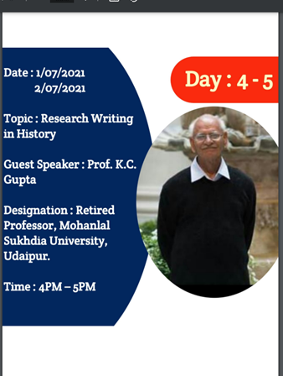

- ONLINE GEOGRAPHY LECTURE SERIES , BHU-GYAAN
DATE – 14 JUNE TO 19 JUNE 2021

REPORT
School of Social Sciences
Devi Ahilya Vishwavidyalaya ,Indore
Under the Academic Lecture Series 2021-22
Presents-
➖ भू-Gyaan➖
( Online Geography Lecture Series )
Lecture session by experienced subject specialist on the major topics of undergraduate level of Geography.
▪️ First Day
--------------------------
14 June 2021
( Afternoon 3 to 5 PM)
Introduction to Geography ,Its Relevence and Importance
Prof. Mary Tahir
HOD - Department of Geography
Jamia Millia Islamia - New Delhi
▪️ Second Day
-------------------------
15 June 2021
Morning 10 to 12
Introduction to Climatology
Prof. Amit Dhorde
Department of Geography
Savitribai Phule University ,Pune
▪️ Third Day
--------------------------
16 June 2021
Morning 10 to 12 AM
Application of Remote Sensing / GIS in Geography
Prof. Pankaj Kumar
Department of Geography
Delhi School of Economics
University of Delhi
▪️ Fourth Day
-----------------------------
17 June 2021
Morning 10 to 12 AM

Introduction to Geomorphology
Prof. K.N.P. Raju
Department of Geography
Banaras Hindu University ,Varanasi
▪️ Fifth Day
--------------------------
18 June 2021
Morning 9:30 to 11:30 AM
Introduction to Biogeography
Dr. Praveen K. Pathak
Department of Geography
Jamia Millia Islamia, New Delhi
▪️ Sixth Da
------------------------
19 June 2021
Morning 10 to 12 AM
Introduction to Oceanography
Dr. Netrananda Sahu
Department of Geography
Delhi School of Economics
University of Delhi
( The entire lecture will be broadcast on the Department's YouTube channel. )
https://youtube.com/channel/UCNgmt8xsq_DEZBL2D0Xq26

MAHATMA GANDHI RESEARCH CHAIR

- महात्मा गांधी शोध पीठ
( MAHATMA GANDHI RESEARCH CHAIR )
के द्वारा आयोजित व्याख्यान श्रृंखला का 22 वां पुष्प
विषय - महात्मा गांधी की आध्यात्मिक विरासत
वक्ता - श्री आलोक वाजपेयी
( प्रसिद्ध गांधीवादी चिंतक )
दिनांक - 2 अगस्त 2021 ,सोमवार
समय - सांय 4 से 5:30 तक
माध्यम - Google Meet
लिंक - https://meet.google.com/zga-ayzz-xex
Facebook Live - https://www.facebook.com/soss.davvindore/
YouTube Live - https://youtube.com/channel/UCNgmt8xsq_DEZBL2D0Xq26A

REPORT

महात्मा गांधी के दर्शन एवं सिद्धांत स्वतंत्रता के समय जितने प्रासंगिक थे आज भी उतनी ही अधिक प्रासंगिक हैं और आगामी भविष्य में भी उनकी प्रासंगिकता बनी रहेगें ।
महात्मा गांधी के इन्हीं सिद्धांतों एवं दर्शनों का आधार आध्यात्मिकतावाद है , अगर हम महात्मा गांधी के आध्यात्मिक विचारों और उनके दर्शनों पर दृष्टि डालें तो हमें लगता है कि महात्मा गांधी सच्चे अर्थों में एक दार्शनिक अराजकतावादी हैं सही मायने में देखा जाए तो वह ईश्वर और आध्यात्मिक तत्वों में विश्वास रखने वाले ऐसे राजनीतिक व्यक्तित्व हैं जिन्हें अगर संत और महात्मा की उपाधि दी गई है तो इसमें कोई अतिशयोक्ति नहीं । यह बात देवी अहिल्या विश्वविद्यालय समाज विज्ञान अध्ययन शाला के अंतर्गत स्थापित महात्मा गांधी शोध पीठ के व्याख्यान श्रृंखला कार्यक्रम में लखीमपुर खीरी उत्तर प्रदेश से आए प्रसिद्ध गांधीवादी चिंतक एवं विचारक डॉ आलोक बाजपाई जी ने कही ।
महात्मा गांधी की आध्यात्मिक विरासत पर केंद्रित व्याख्यान में उन्होंने महात्मा गांधी के जीवन एवं दर्शन के साथ-साथ उनकी आध्यात्मिक विरासत पर भी प्रकाश डाला ।

कार्यक्रम के प्रारंभ में महात्मा गांधी शोध पीठ की सचिव एवं विभागाध्यक्ष डॉ रेखा आचार्य ने स्वागत भाषण में उपस्थित अतिथियों का स्वागत किया एवं महात्मा गांधी शोध पीठ के पूर्व कार्यक्रमों के बारे में बतलाया । कार्यक्रम की अध्यक्षता कर रहे विश्वविद्यालय के माननीय कुलाधिपति डॉ अशोक शर्मा ने महात्मा गांधी की अध्यात्मिक विरासत पर केंद्रित इस व्याख्यान के सारांश को प्रस्तुत किया । उन्होंने कहा कि महात्मा गांधी का जीवन एवं दर्शन हमें जितनी प्रेरणा देता है उतनी ही प्रेरणा आध्यात्मिक क्षेत्र में हम गांधी के आध्यात्मिक विचारों से ले सकते हैं । कार्यक्रम में बड़ी संख्या में विभाग के विद्यार्थी शोधार्थी एवं शिक्षक उपस्थित थे इसी के साथ ही महात्मा गांधी शोध पीठ की मुख्य सदस्य माननीय डॉक्टर कामाक्षी अग्निहोत्री डॉक्टर ,डॉ कन्हैया अहूजा ,डॉक्टर संध्या गोयल ,डॉ नम्रता शर्मा ,श्री सिद्धार्थ जैन उपस्थित थे । सौभाग्य की बात रही कि हमेशा की तरह इस बार भी कार्यक्रम में इंदौर के वरिष्ठ गांधीवादी चिंतक एवं विचारक मुकुंद कुलकर्णी, अनिल त्रिवेदी ,पुष्पेंद्र दुबे आदि उपस्थित थे । कार्यक्रम का संचालन विभाग के अतिथि व्याख्याता सत्यम सम्राट आचार्य ने किया एवं आभार कि सिद्धार्थ जैन ने माना ।

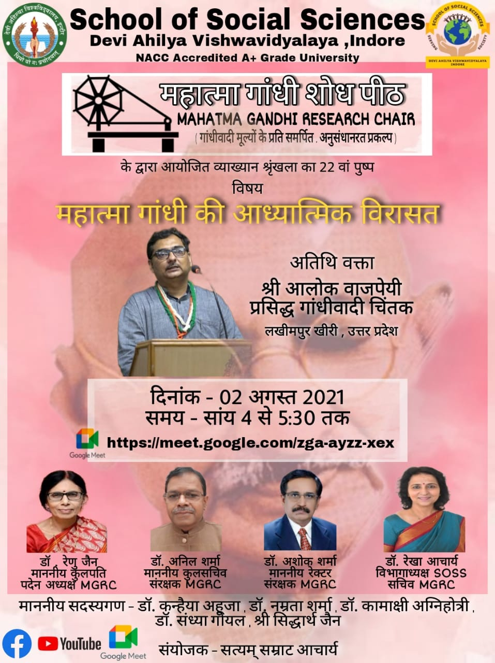

- GRAM SWARAJ YATRA
MAHATMA GANDHI RESEARCH CAHIR SOSS DAVV
DATE- 30 JANUARY 2021
GRAM PANCHAYAT PIVDAY

REPORT

देख्या देख्या हो गांधीजी तमरा चरखा हमने आज
तमने काट्यो सूत ने भगायों अंग्रेजी राज.....
कुछ इस तरह से राष्ट्रपिता महात्मा गांधी की पुण्यतिथि 30 जनवरी 2021 को देवी अहिल्या विश्वविद्यालय की समाज विज्ञान अध्ययनशाला की महात्मा गांधी शोध पीठ ने राष्ट्रपिता को याद किया |
इसके अंतर्गत लगभग 150 विद्यार्थीयों के दल ने समीपस्थ ग्राम पंचायत पिवड़ाय में ग्राम स्वराज यात्रा निकाली जिसमें पूरे गाँव में पैदल भ्रमण किया गया एवं गाँव के शासकीय विद्यालय में एक स्मृति व्याख्यान का भी आयोजन किया गया |
जिसमें बड़ी संख्या में ग्रामीण जन, विद्यालय के विद्यार्थी ,संस्था के विद्यार्थी एवं शिक्षकगण उपस्थित थे |
विभागाध्यक्ष एवं सचिव डॉ. रेखा आचार्य ने कार्यक्रम का नैतृत्व किया, उन्होंने महात्मा गांधी के ग्राम स्वराज की अवधारणा पर प्रकाश डाला एवं बतलाया कि स्वच्छता ,महिला सुरक्षा ,बाल शिक्षा और युवा जागरुकता जैसे मुद्दे पर महात्मा गांधी के विचार क्या थे |
इस अवसर पर महात्मा गांधी शोध पीठ की सदस्य डॉ. संध्या गोयल भी उपस्थित रहीं | साथ ही ग्राम पंचायत पिवड़ाय के वरिष्ठ जन श्री प्रकाश वर्मा , सुभाष वर्मा, रोहित वर्मा ,महेश पटेल, बुखारिलाल नारौलिया आदि ने अपने विचार रखें |
संस्था के सम्मानित शिक्षक आयुषि मिश्रा, आकांक्षा मिश्रा, विथिका आचार्य एवं नवनीत यादव भी उपस्थित रहें |
कार्यक्रम का संयोजन सत्यम् सम्राट आचार्य ने किया |

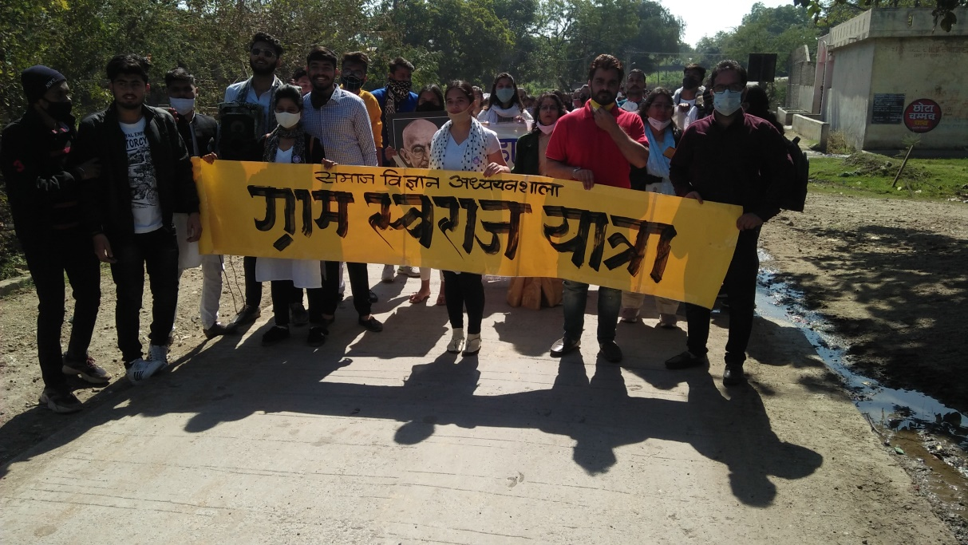

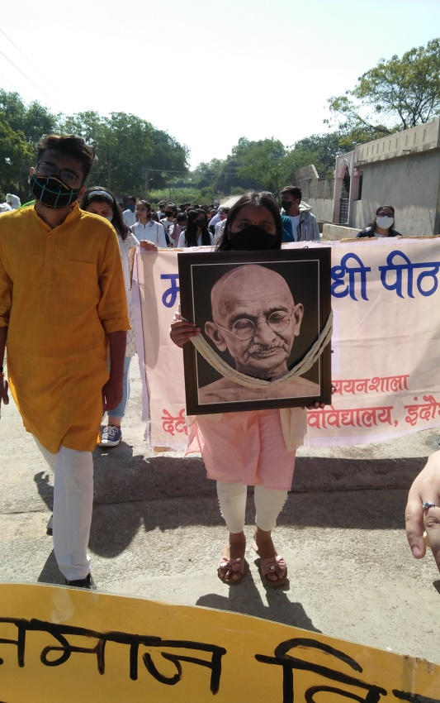

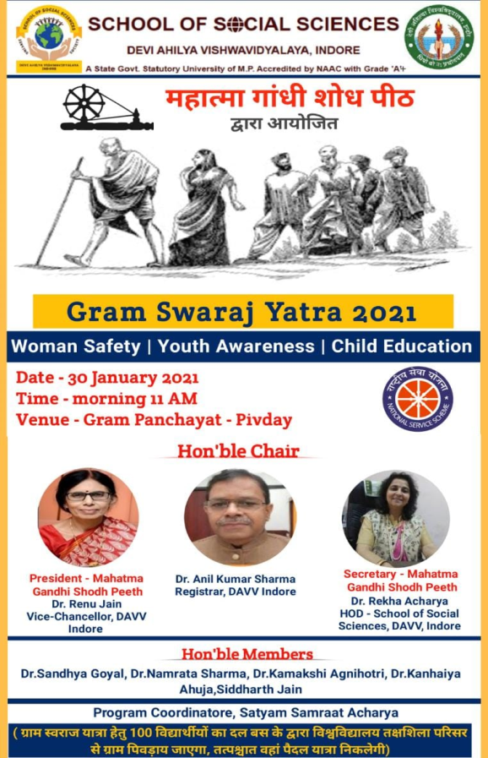

- समाज विज्ञान अध्ययनशाला
देवी अहिल्या विश्वविद्यालय ,इन्दौर
( महात्मा गांधी शोध पीठ )
के अंतर्गत
2 अक्टूबर (गांधी जयंती) के उपलक्ष्य में आयोजित
राष्ट्रीय संगोष्ठी-2020
(एवं शोध स्मारिका अपरिग्रह-2020 का विमोचन)
प्रमुख वक्ता
डॉ. श्रीश कुमार पाठक
प्राध्यापक , अंतर्राष्ट्रीय सम्बन्ध एवं राजनीति
एेमिटी युनिवर्सिटी ,नोएडा (उ.प्र.)

( अन्तरराष्ट्रीय राजनीति , विदेश नीति और गाँधी )

श्री अरुण कुमार त्रिपाठी
महात्मा गांधी अंतर्राष्ट्रीय विश्वविद्यालय ,वर्धा (महाराष्ट्र)

( महात्मा गांधी एवं भारतीय राजनीति )

श्री करुणाकर त्रिवेदी
वरिष्ठ गांधीवादी विचारक एवं समाजविद्
इन्दौर

(मध्यप्रदेश की राजनीति और गांधी)

श्री मुकुन्द कुलकर्णी
वरिष्ठ गांधीवादी विचारक एवं समाजविद्

(गांधी और विश्व शांति)

दिनांक - 2 अक्टूबर 2020

समय - सांय 5 बजे से 7 बजे तक

माध्यम - Google Meet
लिंक - https://meet.google.com/ozh-tkcx-vud

फेसबुक पेज लिंक - https://www.facebook.com/soss.davvindore/

रजिस्ट्रेशन - https://forms.gle/dC5zacXUBADbPdYf6

REPORT

अंतरराष्ट्रीय राजनीति और विदेश नीति में शक्ति और सत्ता के संबंधों की सामरिक रणनीति हमेशा से ही युद्ध और शांति के दो पलड़ों के बीच में झूलती रही है | कभी-कभी इस आपसी संघर्ष में युद्ध का पड़ला भारी रहा है तो कभी-कभी शांति का , लेकिन हमेशा से ही यह देखा गया है कि अंतरराष्ट्रीय राजनीति और विदेश नीति में राष्ट्रों के बीच आपसी संबंध संघर्षों के ऊपर ही निर्मित होते हैं | लेकिन उन संघर्षों में एक उदारता, कृपाणता और शांति का अस्तित्व भी ढूंढा जा सकता है |
ऐसी स्थिति में महात्मा गांधी हमारे सामने शांति के एक ज्योतिपुंज बनकर सामने आते हैं | कई सारे अंतरराष्ट्रीय राजनीति के विशेषज्ञों ने गांधीवादी दर्शन एवं मूल्यों के आधार पर विश्व शांति के प्रयासों की सराहना की है | पहले और आज भी विश्व की कई महाशक्तियों के राष्ट्राध्यक्ष गांधी दर्शन एवं मूल्यों के प्रति अपनी आस्था जता चुके हैं | संयुक्त राज्य अमेरिका के मार्टिन लूथर किंग हो या पूर्व राष्ट्रपति बराक ओबामा , दक्षिण अफ्रीका के नेल्सन मंडेला हो या सिंगापुर के प्रधानमंत्री हो |
विश्व के कई राष्ट्रों के राजनीतिक , आर्थिक और सामाजिक संस्कृति पर गांधी का प्रभाव स्पष्ट रूप से परिलक्षित होता है|
यही कारण रहा कि भारत के अंतरराष्ट्रीय संबंधों एवं विदेश नीति पर भी गांधी और गांधीवाद का प्रभाव अपेक्षित था |
आज हमारी विदेश नीति अगर दुनिया में शांति सौहार्द और समन्वय के एक प्रतिक के रूप में जानी मानी जाती है तो इसके पीछे का कारण है महात्मा गांधी और उनके जीवन दर्शन एवं मूल्यों की सतत परम्परा |
भारत की प्रारंभिक सरकारों ने जिसमें पंडित जवाहरलाल नेहरू का नाम मुख्य है और जिन्हें भारतीय विदेश नीति का शिल्पकार भी कहा जाता है उन्होंने भारत की विदेश नीति को निश्चित रूप से महात्मा गांधी के सिद्धांतों के आधार पर आकार दिया | शांतिपूर्ण सह अस्तित्व एवं सौहार्द की जो नीति हम पड़ोसी राष्ट्रों से रखते आए हैं और पहले युद्ध ना करने की नीति के साथ ही परमाणु शक्ति को ऊर्जा के स्रोतों में बदलने की हमारी अटल प्रतिज्ञा भी इसी श्रेणी में आती है जिस श्रेणी में महात्मा गांधी के सत्य अहिंसा शांति और सत्याग्रह के सिद्धांतों को परिभाषित और व्याख्यायित किया जाता है |

यह बात 2 अक्टूबर 2020 को आयोजित समाज विज्ञान अध्ययनशाला देवी अहिल्या विश्वविद्यालय के अंतर्गत स्थापित महात्मा गांधी शोध पीठ के राष्ट्रीय संगोष्ठी 2020 के अवसर पर एमिटी विश्वविद्यालय नोएडा उत्तर प्रदेश से मुख्य अतिथि वक्ता डॉ श्रीश कुमार पाठक ने कहीं |
इस अवसर पर महात्मा गांधी एवं भारतीय राजनीति विषय पर प्रसिद्ध पत्रकार एवं लेखक अरुण कुमार त्रिपाठी ने भी अपने विचार रखे उन्होंने भारतीय राजनीति के परिपेक्ष में महात्मा गांधी की स्थिति पर प्रकाश डाला साथ ही भारत के स्वतंत्रता पूर्व एवं स्वतंत्रता पश्चात के प्रमुख राजनीतिज्ञों के विचारों ,व्यवहारों, व्यक्तित्व एवं कृतित्व पर गांधीवादी छवि के प्रभाव का विश्लेषण किया | कार्यक्रम के तीसरे मुख्य वक्ता थे वरिष्ठ गांधीवादी एवं कस्तूरबा ग्राम स्मारक ट्रस्ट के अध्यक्ष डॉक्टर करुणाकर त्रिवेदी , उन्होंने मध्य प्रदेश की राजनीति में महात्मा गांधी के अवदान पर प्रकाश डाला तत्पश्चात कार्यक्रम के चौथे मुख्य वक्ता श्री मुकुंद कुलकर्णी ने विश्व शांति और महात्मा गांधी विषय के परिपेक्ष में वर्तमान विश्व राजनीति में शांति की स्थिति का विश्लेषण करते हुए शांतिपूर्वक समाधान में गांधीवादी सिद्धांतों के योगदान पर भी उन्होंने प्रकाश डाला |

कार्यक्रम के आरंभ में अतिथि भाषण महात्मा गांधी शोध पीठ की अध्यक्ष एवं देवी अहिल्या विश्वविद्यालय की माननीय कुलपति डॉ. रेणु जैन ने दिया | उन्होंने महात्मा गांधी के जीवन एवं मूल्यों उनके व्यक्तित्व एवं कृतित्व से प्रेरणा लेने के लिए आह्वान किया | साथ ही भारतीय संस्कृति पर महात्मा गांधी के प्रभाव का विश्लेषण किया |
कार्यक्रम के मुख्य संरक्षक के रूप में विश्वविद्यालय के कुलसचिव माननीय श्री डॉ अनिल कुमार शर्मा ने भी गांधी जयंती पर शुभकामनाएं देते हुए महात्मा गांधी शोध पीठ के कार्यों एवं गतिविधियों की सराहना की साथ ही आगामी कार्यक्रमों के संबंध में भी योजनाएं बनाने को कहा |

कार्यक्रम का स्वागत भाषण समाज विज्ञान अध्ययन शाला की विभागाध्यक्ष एवं महात्मा गांधी शोध पीठ की सचिव डॉ रेखा आचार्य ने किया | साथ कार्यक्रम का कुशल संचालन भी उनके द्वारा किया गया उन्होंने महात्मा गांधी शोध पीठ के अंतर्गत आगामी कार्य योजनाओं के विषय में अतिथियों को बताया साथ ही उन्हें महात्मा गांधी शोध पीठ के परिचय एवं उद्देश्यों के बारे में भी अवगत कराया गया |
इस अवसर पर डॉ रेखा आचार्य एवं उपस्थित अतिथियों द्वारा महात्मा गांधी शोध पीठ की वार्षिक शोध स्मारिका अपरिग्रह 2020 का विमोचन भी किया गया | ऑनलाइन कार्यक्रम से पूर्व शोध स्मारिका अपरिग्रह की प्रतियां माननीय सांसद श्री शंकर लालवानी जी ,माननीय कुलपति डॉक्टर रेणु जैन ,कुलसचिव डॉ अनिल कुमार शर्मा एवं डॉक्टर करुणाकर त्रिवेदी जी के गृह निवास पर पहुंचाई गई|
अतिथियों का परिचय समाज विज्ञान अध्ययन शाला के अतिथि व्याख्याता एवं शोधार्थी सत्यम सम्राट आचार्य ने किया एवं तकनीकी समन्वय समाज विज्ञान अध्ययनशाला की व्याख्याता एवं शोधार्थी आयुषी मिश्रा द्वारा किया गया |
इस अवसर पर बड़ी संख्या में संस्था के विद्यार्थी ,शोधार्थी प्राध्यापक गण एवं महात्मा गांधी शोध पीठ के सभी सदस्य डॉ. कन्हैयालाल आहूजा , डॉ नम्रता शर्मा , डॉ. कामाक्षी अग्निहोत्री , डॉ. संध्या गोयल , श्री सिद्धार्थ कुमार जैन आदि उपस्थित थे |

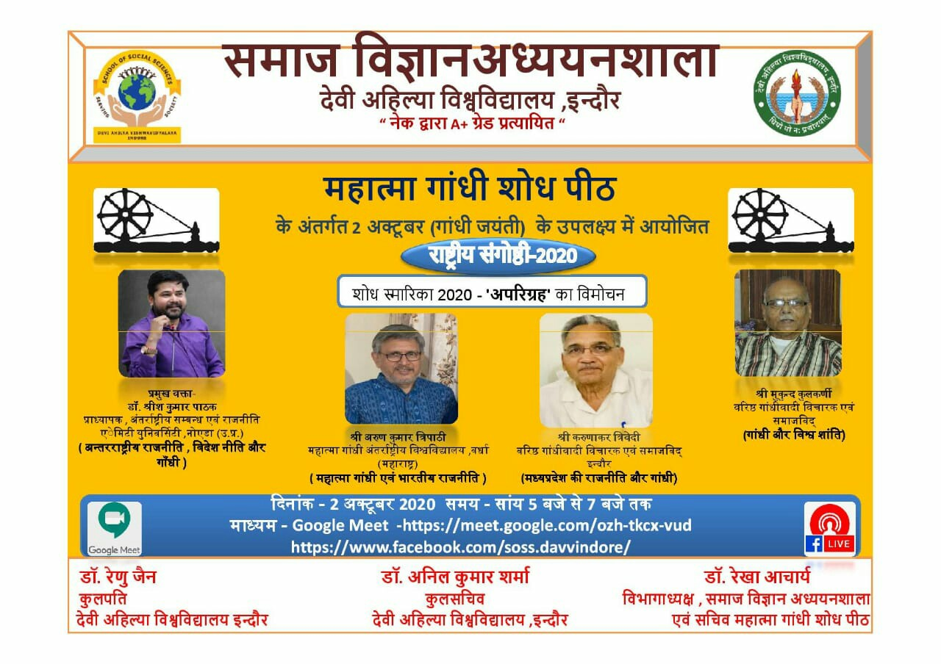

NATIONAL SERVICE SCHEMES- NSS

1)
समाज विज्ञान अध्ययनशाला
|| हरियाली महोत्सव ||
04 फरवरी 2021

पर्यावरण की सुरक्षा और संरक्षण वर्तमान ही नहीं बल्कि भविष्य के लिए भी बेहद अनिवार्य उद्देश्य बन चुका है हमारी बढ़ती आवश्यकताओं और औद्योगिकीकरण के कारण पर्यावरण को जो नुकसान हुआ है उसकी भरपायी पर्यावरण के प्रति जागरुकता और पौधारोपण कार्यक्रमों से ही हो सकती है |
यह बात देवी अहिल्या विश्वविद्यालय की समाज विज्ञान अध्ययनशाला में द रॉबिन हुड़ आर्मी के सौन्जन्य से आयोजित पौधारोपण कार्यक्रम में विश्वविद्यालय के प्रोक्टर अशोक कुमार वर्मा ने कही |
इस अवसर पर उपस्थित विश्वविद्यालय के कुलसचिव माननीय अनिल कुमार शर्मा ने विश्वविद्यालय के प्रांगण में रोपित पौधों की सुरक्षा के लिए विद्यार्थीयों से आग्रह किया |
संस्था की विभागाध्यक्ष डॉ. रेखा आचार्य ने इस अवसर पर विभाग की पर्यावरण संबन्धी गतिविधियों के विषय में जानकारी दी |
पौधारोपण कार्यक्रम में द रोबिन हुड़ आर्मी के सौन्जन्य से 100 फलदार /औषधीय /झाड़ीदार पौधों का रोपण किया गया |
इस अवसर पर बड़ी संख्या में संस्था के विद्यार्थी और शिक्षकगण उपस्थित थे |

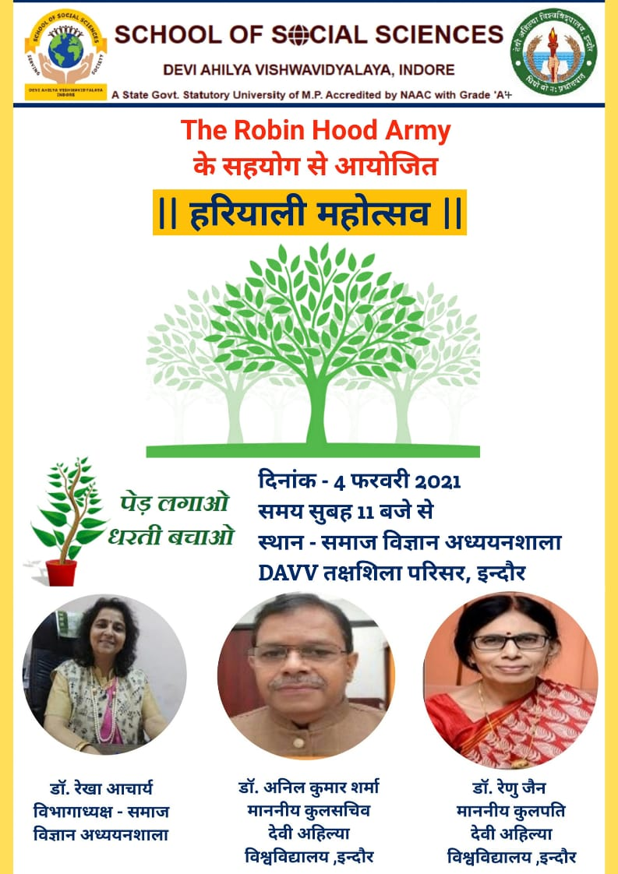
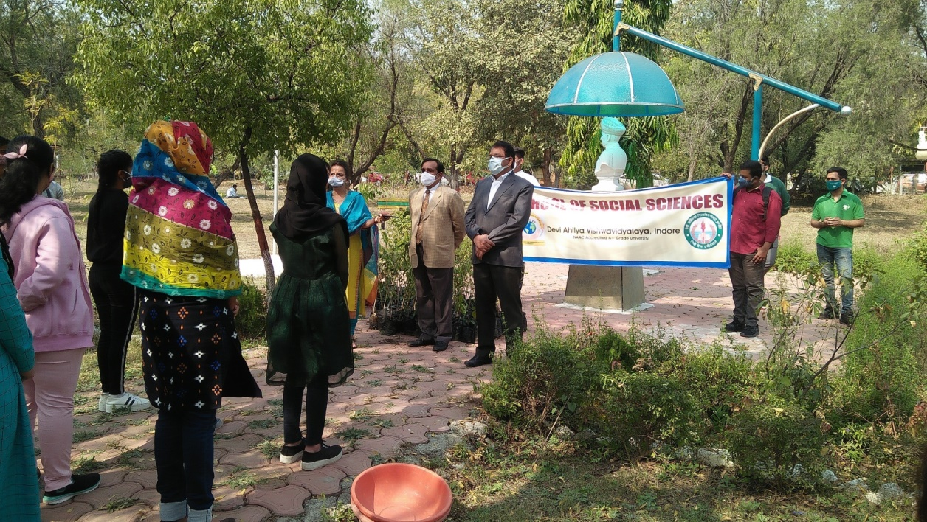

- CYCLE RALLY
FIT INDIA YOUTH CLUB
12 JANUARY 2021

|| शरीरमाद्यं खलु धर्मसाधनम् ||
हमारे उपनिषद् कहते हैं कि- स्वस्थ शरीर ही धर्म की साधना का आधारभूत साधन है और यदि समाज और राष्ट्र की सेवा ही मानवमात्र का धर्म है तो उसकी सिद्धी का मूल स्त्रोत है स्वस्थ उर्जावान शरीर |

इसी सन्दर्भ में भारतीयता की हैमीभूत युवा मेधा स्वामी विवेकानन्द की 158 वीं जन्मजयंति पर राष्ट्रीय युवा दिवस के उपलक्ष्य में समाज विज्ञान अध्ययनशाला ( DAVV) इन्दौर की राष्ट्रीय सेवा योजना इकाई के Fit India Youth Club द्वारा युवा जागरुकता साइकिल रैली का आयोजन किया गया |

इस अवसर पर इन्दौर लोकसभा क्षेत्र के माननीय सांसद श्री शंकर लालवानी जी मुख्य अतिथि थे | इनके अतिरिक्त कार्यक्रम में माननीय कुलपति डॉ. रेणु जैन, विभागाध्यक्ष डॉ. रेखा आचार्य ,विश्वविद्यालय कार्यक्रम समन्वयक डॉ. प्रकाश गढ़वाल , डॉ सारिका दीक्षित एवं राष्ट्रीय सेवा योजना के कार्यक्रम अधिकारी सत्यम् सम्राट आचार्य उपस्थित थे |

समाज विज्ञान अध्ययनशाला के लगभग 50 NSS स्वयंसेवकों को माननीय सांसद श्री शंकर लालवानी एवं अन्य विशिष्ट अतिथियों ने संबोधित किया |
श्री लालवानी जी ने विद्यार्थीयों को समाज कार्यों के प्रति समर्पण के साथ ही विवेकानन्द के जीवन एवं मूल्यों को अपनाने का आह्वान किया |
माननीय कुलपति मैडम ने स्वामी जी के जीवन एवं दर्शन के माध्यम से विभिन्न सामाजिक समस्याओं के समेकित समाधान की बात कही एवं युवाओं को समाज सेवा ,स्वच्छता एवं स्वास्थ्य के प्रति जागरुक किया |
डॉ. प्रकाश गढ़वाल ने राष्ट्रीय सेवा योजना की गतिविधियों एवं कार्यक्रमों के साथ साथ इसके उद्देश्यों एवं उपलब्धियों पर प्रकाश डाला |
विभागाध्यक्ष डॉ रेखा आचार्य ने कार्यक्रम का संचालन किया एवं विभाग की उपलब्धियों तथा भावी कार्ययोजनाओं पर प्रकाश डाला |

इस अवसर पर 50 NSS स्वयंसेवकों ने विश्वविद्यालय के तक्षशिला परिसर से नालंदा तक युवा जागरुकता साइकिल रैली निकाली जिसे माननीय अतिथियों ने हरी झण्डी दिखाकर रवाना किया |
स्वयं माननीय सांसद, कुलपति, डॉ. गढ़वाल एवं डॉ. रेखा आचार्य ने भी साइकिल चला कर फिटनेस के प्रति युवाओं को जागरुक किया |
इस अवसर पर सभी अतिथियों को ससम्मान तुलसी का पौधा एवं विवेकानन्द का स्मृति चिन्ह भेंट किया गया |

कार्यक्रम का संयोजन अतिथि व्याख्याता एवं कार्यक्रम अधिकारी -NSS सत्यम् सम्राट आचार्य ने किया |

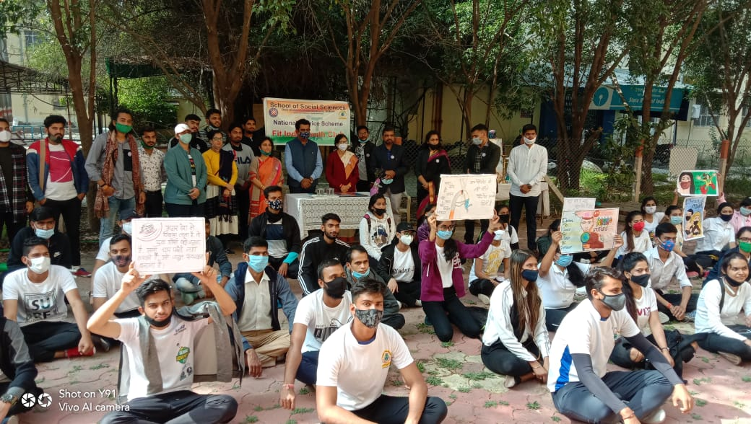
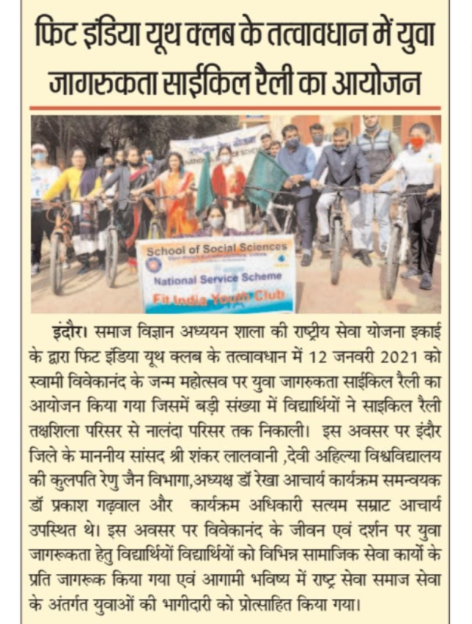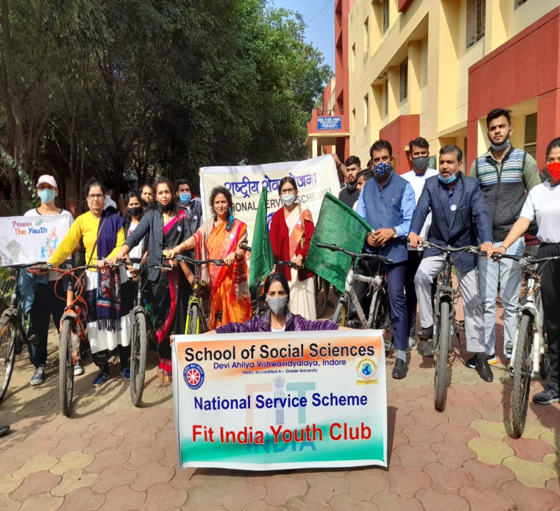

- ROKO TOKO ABHIYAN WITH CORONA JAGRUKTA RALLY
27 MARCH 2021
NSS INDORE AND INDORE ADMINSTRATION

आज 27 मार्च 2020 को COVID-19 से सुरक्षा एवं जागरुकता के लिए राष्ट्रीय सेवा योजना के रोको टोको अभियान के अन्तर्गत देवी अहिल्या विश्वविद्यालय की समाज विज्ञान अध्ययनशाला एवं अन्य सम्बन्धित इकाईयों के स्वयंसेवक एवं कार्यक्रम अधिकारियों ने NSS विश्वविद्यालय समन्वयक डॉ. प्रकाश गढ़वाल के नैतृत्व में एवं इन्दौर जिला प्रशासन के ADM अजय देव शर्मा एवं SDM शाश्वत शर्मा के मार्गदर्शन में इन्दौर मध्यक्षेत्र राजवाड़ा, सर्राफा, खज़ूरी, इमली साहेब, बर्तन बाज़ार, मारोठिया, बम्बई बाज़ार आदि में मास्क वितरण किया एवं जागरुकता रैली निकाली | इस अवसर पर बड़ी संख्या में इन्दौर पुलिस बल, छात्र स्वयंसेवक एवं कार्यक्रम अधिकारी सत्यम् सम्राट आचार्य SOSS, कार्यक्रम अधिकारी प्रिया राठौर, कार्यक्रम अधिकारी GACC, कार्यक्रम अधिकारी New GDC उपस्थित थे |
जागरुकता रैली में NSS स्वयंसेवकों ने मास्क न पहने लोगों को समझाईश दी, बाज़ारों में मास्क बाँटे ,दो गज दूरी एवं कोरोना से सुरक्षा के नारे लगाकर जनता को जागरुक किया |
कार्यक्रम COVID-19 की गाईडलाईन की सुरक्षा का पालन करते हुए किया गया |

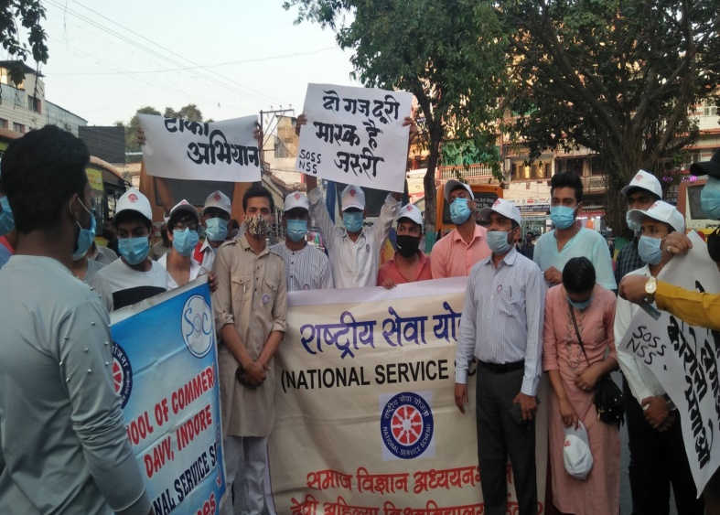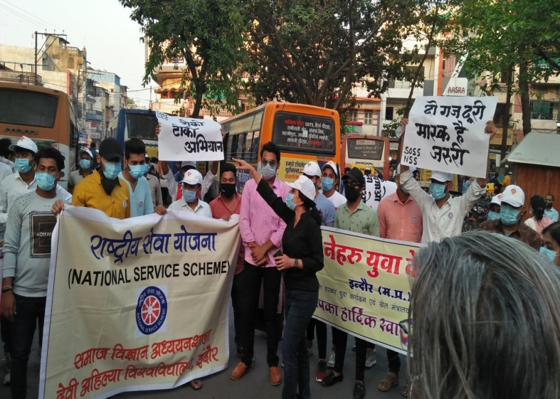

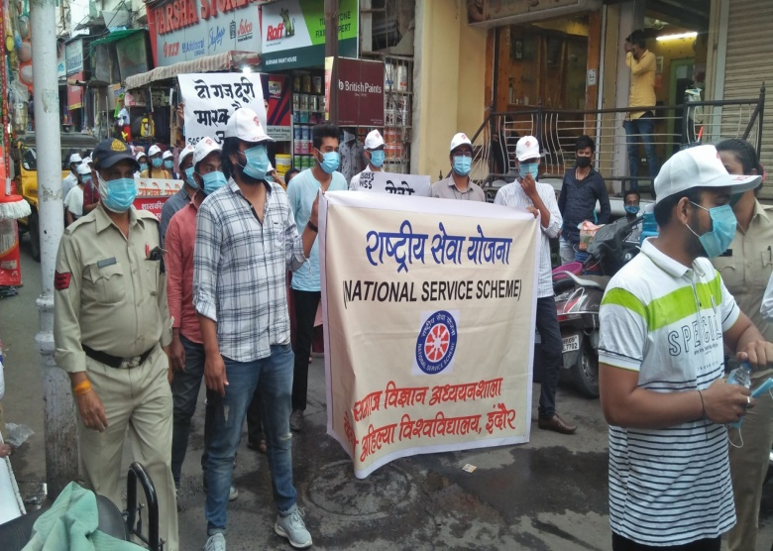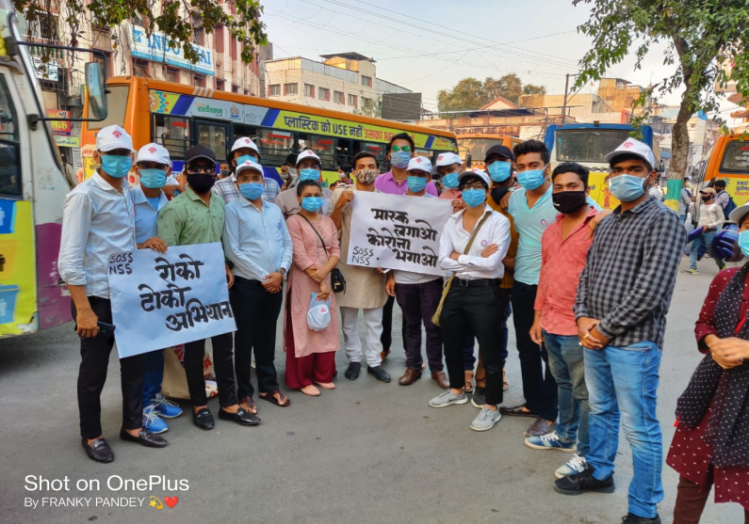

- SANJEEVANI YPUTH GROUP
COVID CARE ACTIVITYS

आपदा में समाज विज्ञान अध्ययनशाला DAVV के NSS विद्यार्थीयों की 'संजीवनी'

COVID-19 की वैश्विक आपदा में जब भारत समेत पूरा विश्व कोरोना वायरस जैसे अदृश्य शत्रु से जंग लड़ रहा है | भारत में इस वायरस का प्रभाव न केवल मानव स्वास्थ्य पर बल्कि ,अर्थव्यवस्था ,समाज, संस्कृति ,शिक्षा और मानव मनोविज्ञान पर भी पड़ रहा है | इस आपदा में मानव धर्म के ध्वजवाहक समाज सेवा के कईं प्रकल्पों में पूरे देश में सेवा कार्य कर रहे है |
एेसे में DAVV की समाज विज्ञान अध्ययनशाला की NSS इकाई के युवा स्वयंसेवकों ने इस आपदा से लड़ने का एक संजीवनी संकल्प लिया है |
कोरोना वायरस की रोकथाम के लिए प्रशासन की गाईडलाईन के अनुसार जनजागरुकता रैली, रोको टोको अभियान में इन्दौर प्रशासन से सहयोग, सोशल डिस्टेंसिंग ,मास्क और स्वास्थ्य के लिए वृहद स्तर पर ग्रामीण और शहरी लोगों को जागरुक करने जैसी गतिविधियों में तो पिछले 1 वर्ष से संस्था के विद्यार्थी अग्रणी भूमिका में रहे ही हैं | लेकिन पिछले 2 माह से कोरोना के नये वेरिएंट से त्रस्त लोगों की सहायता के लिए विद्यार्थीयों का संजीवनी संकल्प प्रशंसनीय है |
लॉकडाउन की स्थिति में भी गंभीर मरीजों को अस्पतालों में बेड दिलवाने में सहायता ,ऑक्सीजन सिलेण्डर की व्यवस्था ,दवाइयाँ , क्वॉरेन्टाईन मरीजों को घर तक खाने की व्यवस्था उपलब्ध करवाने आदी कईं कार्यों में ये युवा स्वयंसेवक अपनी पढ़ाई जारी रखते हुए भी रात-दिन लगे हुए हैं |
विभागाध्यक्ष डॉ रेखा आचार्य ने बताया की इन NSS स्वयंसेवको ने शासन और प्रशासन के साथ सहयोग करके अब तक लगभग कईं लोगों को प्लाज़्मा डोनेट करवाया है वे निरंतर इस कार्य में तत्परता से लगे हुए हैं और विभिन्न ऑनलाइन माध्यमों से वैक्सीनेशन (टीकाकरण) के लिए कईं लोगों को जागरुक कर रहे हैं |

